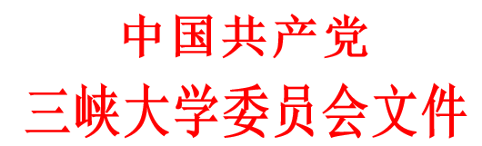
三峡大党干〔2018〕16号

关于郑金城同志职务任免的通知
校属各单位：
经学校党委常委会研究决定:
郑金城同志任三峡大学（湖北）资产经营管理有限责任公司总经理、党总支委员，免去其三峡大学后勤集团党委书记、委员职务。

中共三峡大学委员会
2018年4月10日

三峡大学党委办公室 | 2018年4月10日印发
共印5份

